МАСКА (ПОВЯЗКА) ГИГИЕНИЧЕСКАЯ

Варианты исполнения:
вариант 1: с четырьмя марлевыми тесемками или тесемками из киперной ленты;
вариант 2: с эластичной тесьмой, вшитой в боковые швы;
вариант 3: с эластичной тесьмой, вшитой по периметру.

Маски выпускают нестерильными. При необходимости могут быть стерилизованы радиационным или паровым методами.

Сырье и материалы
Для изготовления гигиенических масок используют:
- марлю медицинскую – по ГОСТ 9412;
или
- бязь (хлопок, 100%) плотность 120-140 гр/м^{2;}
или
- комбинация марля – фланель - марля
или
- нетканый материал в три слоя: спанбонд–мельтблаун – спанбонд или готовый SMS. Плотность не менее 50 гр/м².
- нитки – по ГОСТ 6309;
- тесьму эластичную – по документу производителя;
- шнур эластичный по ГОСТ 18827-88.
- ленту киперную шириной 8 – 12 мм – по документу производителя

Изготовление
Варианты изготовления масок:
Вариант 1: не менее, чем из четырех слоев медицинской марли с внутренним слоем фланели или без него;
На области носа и рта размещают застроченную складку, обеспечивающую увеличение количества слоев на носоротовую область не менее, чем в два раза.
Марлевые маски не должны расслаиваться, распадаться или разрываться во время использования, должны быть прошиты нитками по ГОСТ 6309.
Вариант 2: из двух слоев бязи;
Вариант 3: или трех слоев нетканого материала в комбинации спанбонд–мельтблаун – спанбонд ;
Вариант 4: из одного слоя готового SMS.
По всем сторонам гигиенические маски должны быть выполнены накладным швом с двумя закрытыми срезами по ГОСТ 12807, количество стежков на 1 см должно быть не менее трех. Стежки строчек не должны стягивать изделие.
Гигиенические маски должны иметь средства фиксации, с помощью которых она может плотно облегать нос, рот и подбородок пользователя и которые обеспечивают плотное прилегание маски к лицу по бокам.

Реализация
Потребительская упаковка и товаросопроводительные документы должны содержать пометку, что «Маска гигиеническая, не является медицинской защитной маской и не является хирургической маской. Не стерильна.».
Потребительская упаковка и товаросопроводительные документы гигиенических масок, изготовленных из марли, бязи, комбинации марля-фланель-марля могут сопровождаться надписью: «Допускается многоразовое использование при стирке в домашних условиях».

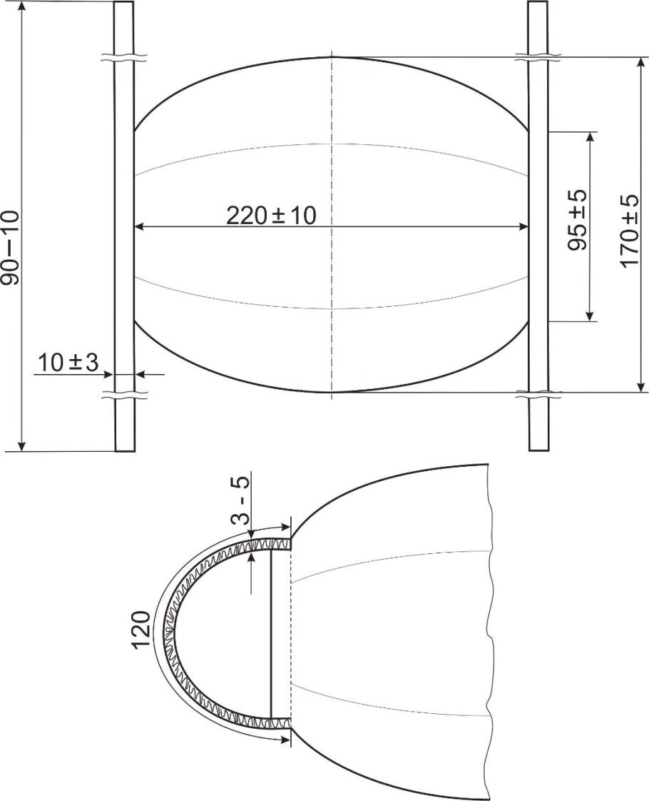
Рис.1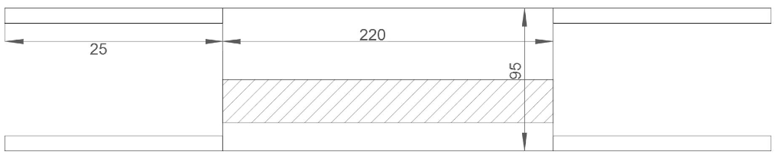
Рис.2

